Министерство образования Тульской области

Государственное профессиональное образовательное учреждение

Тульской области

«Донской политехнический колледж»

Разработка Информационной системы учета КАРТИННОЙ ГАЛЕРЕИ «ВОЛНА»

Курсовая работа МДК 02.01

«Технология разработки программного обеспечения»

|  |  |
| --- | --- |
| Студента группы С-20-1 | К.А. Толстошеева |
| Руководитель | С.М. Гвоздев |
| Проверил | ______________  (дата) |
| Оценка | ______________ |

Донской, 2022

СОДЕРЖАНИЕ

ВВЕДЕНИЕ 3

1 Техническое задание 5

1.1 Назначение работы 5

1.2 Требования к функциональным характеристикам 5

1.3 Требования к надёжности и безопасности 6

1.4 Требования к составу и параметрам технических средств 6

1.5 Требования к информационной и программной совместимости 6

1.6 Порядок контроля и приёмки 7

2 Разработка технического проекта. 8

2.1 Анализ требований и спецификаций. 8

2.2 Этап эскизного проектирования 10

2.3 Проектирование внутренней структуры 12

3 Реализация программного обеспечения 14

3.1 Обоснование выбора средств разработки 14

3.2 Разработка программного продукта 15

3.3 Технико-экономические показатели 20

ЗАКЛЮЧЕНИЕ 23

СПИСОК ИСПОЛЬЗУЕМОЙ ЛИТЕРАТУРЫ 24

ПРИЛОЖЕНИЕ А 26

ПРИЛОЖЕНИЕ Б 28

# ВВЕДЕНИЕ

В образовательных организациях применимы АИС технологии, они упрощают формирование, сохранение, контроль над данными, обработка информации. На сегодняшний день сложно обойтись без специальных программных средств, которые позволяют не только сэкономить рабочее время сотрудников при выполнении рутинных операций, а также минимизировать количество ошибок, связанных с человеческим фактором.

Художественные галереи является одним из эффективных способов международного культурного обмена. Художественные галереи известны давно, еще в древней Греции, входы в дома украшались статуями и картинами. Но как способ культурного обмена галереи получили распространение во второй половине 20 века.

В данном проекте в качестве предметной области рассматривается картинная галерея, автоматизация которой является очень актуальной. Заключается это в том, что автоматизация деятельности картинной галереи позволит сотрудникам ускорить поиск необходимой информации об экспонатах, что обеспечит быстрое, полное и качественное обслуживание клиентов, повысит уровень производительности и снизит затраты времени при основной и финансовой деятельности фирмы.

Актуальность исследования заключается в том, что разработка информационной системы учета решает вопросы учета и контроля посещений картинной галереи, вести базу клиентов картинной галереи, осуществлять запись на посещения.

Объектом исследования является информационная система картинной галереи

Предметом исследования является процесс разработки и внедрения учета экспонатов картинной галереи

Целью курсовой работы является разработка информационной системы картинной галереи с применением технологий

Для достижения поставленной цели необходимо решить следующие задачи:

* проанализировать предметную область;
* составить техническое задание;
* разработать эскизный проект программного продукта;
* выбрать инструментальные средства разработки;
* выполнить программирование ПП;
* рассчитать технико-экономические показатели.

Практической значимостью является то, что данный программный продукт предоставляет краткую информацию о всей базе картин, а также позволяет ее редактировать.

# 1 Техническое задание

## 1.1 Назначение работы

Программный продукт картинная галерея служит для получения, хранения и передачи информации об экспонатах картинной галереи.

Разрабатываемый программный продукт «Волна» можно сравнить с некой площадкой для предоставления информации о картинной галерее, регистрации для посещения и получения краткой информации об экспонатах.

Преимуществом программного продукта «Волна» является:

1. Экономия времени – сокращение времени на поиск экспонатов картинной галереи
2. Удобство в использовании
3. Защищенность информации

Таким образом, на этом этапе реализовано назначение работы информационной системы, простоты ее использования.

## 1.2 Требования к функциональным характеристикам

Функциональная характеристика — это набор рабочих, эксплуатационных параметров любой техники: прибора, устройства, блока, детали, дающая количественную оценку из свойств.

Данный программный продукт служит для получения, хранения и передачи информации о картинной галерее и его экспонатах.

Программный продукт «Волна» должен предоставлять администратору возможность:

* добавлять, редактировать, удалять информацию, представляемую на страницах;
* управлять структурой;
* управлять размещением информации о картинной галерее и его экспонатах;
* управлять достоверностью размещенной информации.

Программный продукт «Волна» должен предоставлять посетителю возможность:

* просматривать опубликованные информационные материалы;

Таким образом, в этом разделе реализованы выполняемые функции и описаны состав, характеристики и формы представления исходных данных и результатов.

## 1.3 Требования к надёжности и безопасности

Основными требованиями надежности и безопасности разрабатываемого программного продукта следует считать:

* контроль вводимой информации.
* блокировка действий пользователя.

Таким образом, на этом этапе реализовано как система должна функционировать в многопользовательском режиме

## 1.4 Требования к составу и параметрам технических средств

Основными требованиями к составу и параметрам технических документов являются:

* процессор: Intel Pentium CPU 6405U
* частота: 2.4 ГГц
* оперативная память: 8129 МБ DDR4 2133 МГц
* графический процессор: NVIDIA GeForce GTX 1650 – 4096 Мб
* разрешение экрана: 1920 x 1080

Таким образом, на этом этапе подобрана комплектация к составу и параметрам технических документов.

## 1.5 Требования к информационной и программной совместимости

Для эксплуатации программного продукта необходимо наличие следующих компонентов:

* операционная система семейства Microsoft®Windows® (не ниже 2007).
* установленных и сконфигурированных программных продуктов (Microsoft .NET Framework 4.7.2)
* доступ к сети-Интернет
* компьютер – 1280 x 1024.

## 1.6 Порядок контроля и приёмки

Для проверки выполнения заданных функций программного продукта «Волна» устанавливаются следующие виды испытаний:

* тестовые испытания;
* опытная эксплуатация;
* приемочные испытания.

Срок приема – сдачи ПО: 04.10.22 – 26.12.22 (3 месяца).

Условия приема – сдачи:

- работа программного обеспечения «Картинная галерея «Волна»» корректна.

- отладка и тестирования пройдены успешно.

- протокол испытаний.

Протокол испытаний – это документ, содержащий результаты испытаний и другую информацию, относящуюся к испытанию (таблица 1.1).

Таблица 1.1 – Протокол испытаний

|  |  |  |  |  |
| --- | --- | --- | --- | --- |
| №п/п | Дата | | Испытания | Результат |
| 1 | 09.10.2022 | | Моделирование объекта | Созданы инфологическая, даталогическая, физическая модели, а также ER – диаграмма. |
| 2 | 22.10.2022 | | Составление технического задания | ТЗ составлено и согласованно |
| 3 | 25.10.2022 | | Разработка эскизного проекта | Создана DFD-диаграмма и SADT-модель |
| 4 | 01.11.2022 | | Программирование | Написан код |
| 5 | 05.12.2022 | | Отладка и тестирование | Исправлены ошибки |
| 6 | | 20.12.2022 | Внедрение ПП | Использование ПП |
| 7 | | 25.12.2022 | Сопроводительная документации | Составлена документация |

По завершении проектирования технического задания следует приступить к разработке технического проекта.

# 2 Разработка технического проекта.

## 2.1 Анализ требований и спецификаций.

Анализ требований — это, в первую очередь, процесс мышления, а также формализованный подход к выявлению, сбору, уточнению и описанию идей и пожеланий заказчика. [3]

Спецификация требований программного обеспечения — структурированный набор требований/запросов к программному обеспечению и его внешним интерфейсам. [4]

 IDEF0 — методология описания бизнес-процессов с помощью функциональных диаграмм. Отличается широким спектром использования. Применяется практически во всех отраслях экономики, независимо от размера предприятия и производимых процессов. [5]

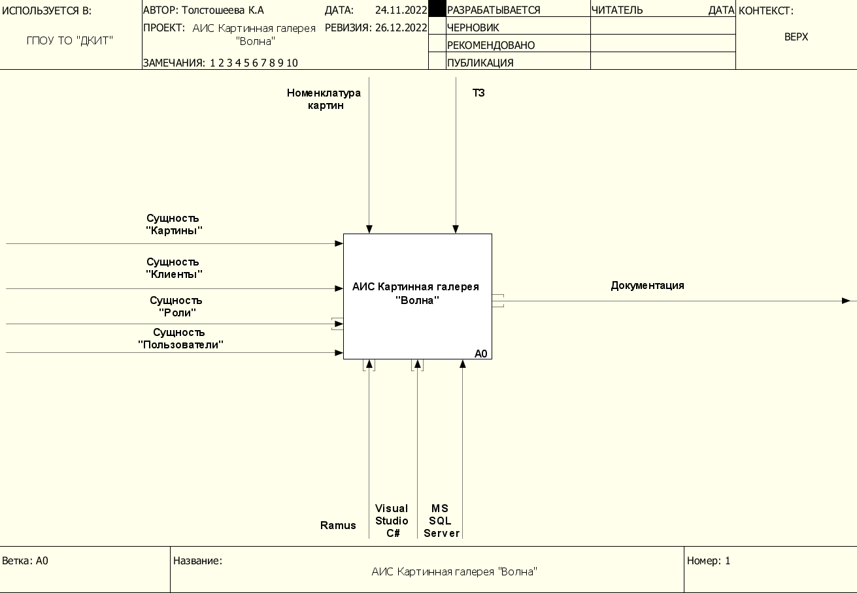

## Рисунок 2.1 - IDEF0 – Mодель

IDEF1 — это методология моделирования информационных потоков внутри системы, позволяющая отображать и анализировать их структуру и взаимосвязи. Одна из основных ценностей и причин стремительного развития информационных технологий — это высочайший темп наращивания человечеством информации. [5]

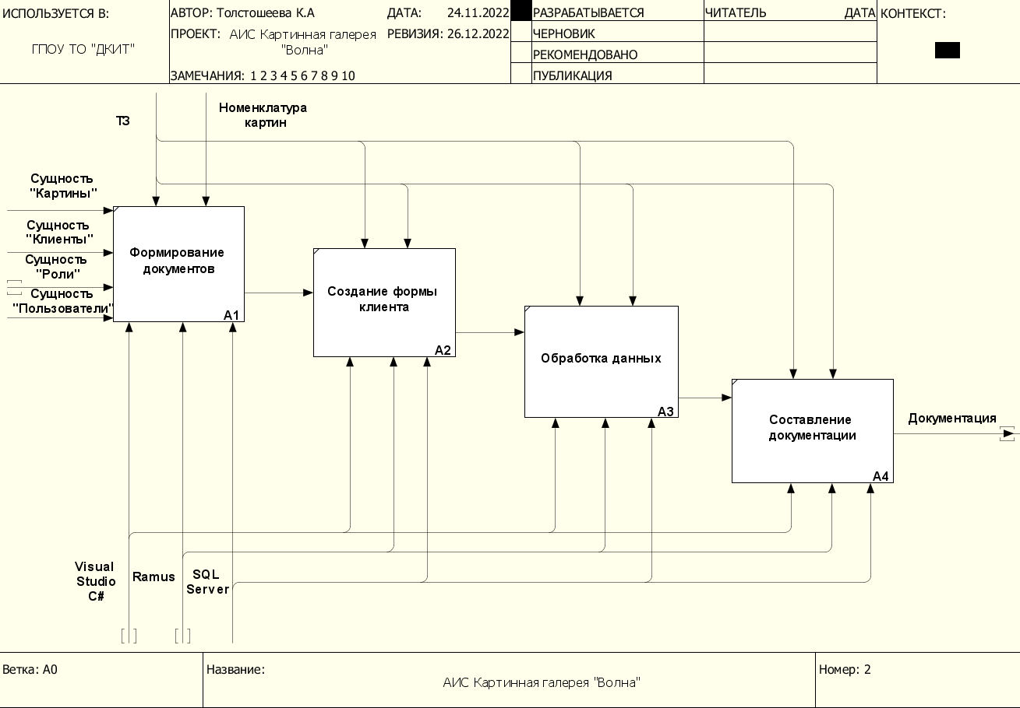

## Рисунок 2.2 – IDEF1 – модель

ER-диаграмма - это разновидность блок-схемы, где показано, как разные «сущности» связаны между собой внутри системы. ER-диаграммы чаще всего применяются для проектирования и отладки реляционных баз данных в сфере образования, исследования и разработки программного обеспечения и информационных систем для бизнеса.

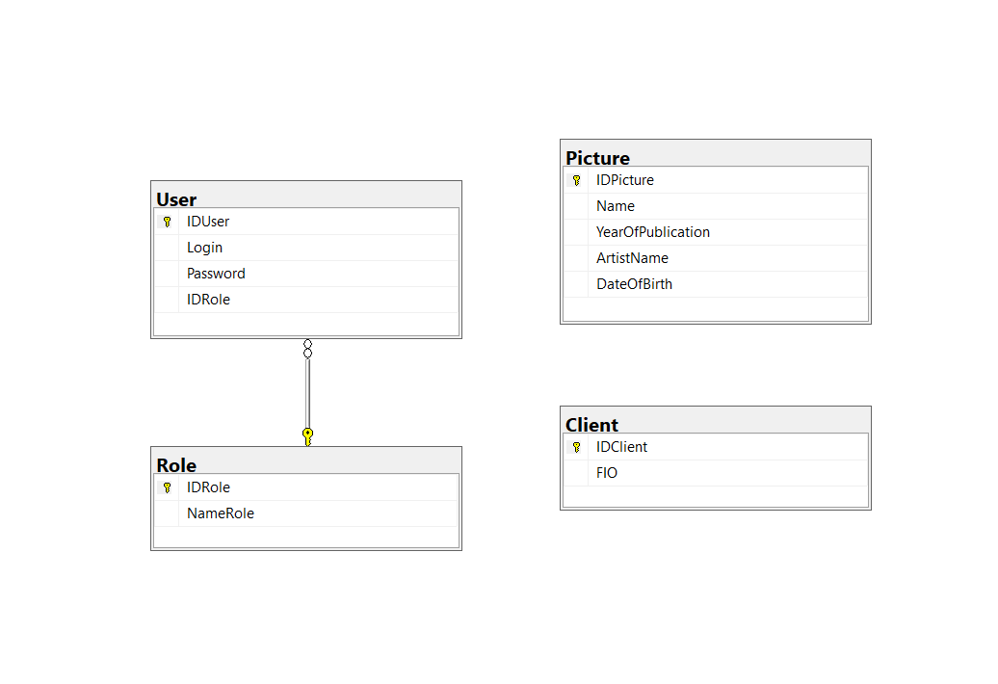

Рисунок 2.3 - ER - диаграмма

Рассмотрев требования и спецификации технического проекта, необходимо приступить к этапу эскизного проектирования программного обеспечения.

## 2.2 Этап эскизного проектирования

Эскизный проект представляет собой совокупность конструкторских документов, отражающих принципиальные конструктивные решения, дающие общее представление об устройстве и принципе работы изделия, а также его основные параметры и габаритные размеры.

**Прототип — базовая модель интерфейса, которая со временем превратится в готовый цифровой продукт.** На первом этапе разработки прототип показывает направление развития. В процессе работы в структуре могут появиться изменения, но «скелет» остаётся прежним.

Этапы прототипирования:

* постановка цели
* поведение исследования
* формулирование гипотез
* создание прототипа

Описав этапы проектирования, необходимо перейти к созданию прототипа.

Рисунок 2.4 – Окно авторизации

Button

Password

Login

Дизайн-макет – это графическое представление будущего сайта, его дизайн. В нем отображены: цветовая гамма, шрифты, кнопки, порядок элементов и прочее.

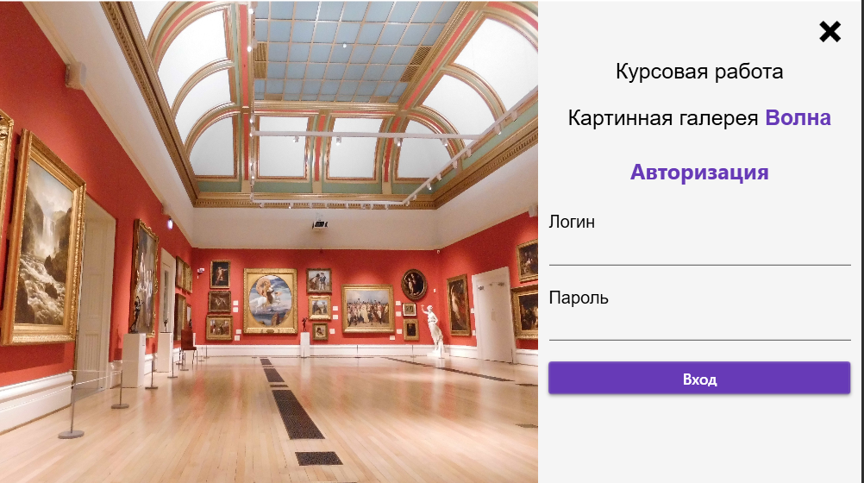

Рисунок 2.5 – дизайн макета

Таким образом, мы реализовали прототип, дизайн макета авторизации далее приступить к внутренней структуре.

## 2.3 Проектирование внутренней структуры

На этапе создания программного продукта важно грамотно разработать его структуру, так как она может повлиять на получение пользователей из поисковых систем. Для этого необходимо разместить информацию таким образом, чтобы любой посетитель смог быстро ее отыскать.

В программном продукте «Волна» применяется линейная структура, которая выглядит в виде цепочки страниц с возможностью перехода из одной в другую (рисунок 2.6).

Страница авторизации

(MainWindowLoginPage.xaml)

Страница пользователя

(MainClientPage.xaml)

Страница администратора

(AdministratorPage.xaml)

Рисунок 2.6 – Внутренняя структура программного продукта

Понятная логическая схема программного продукта упростит его настройку и обслуживание в дальнейшем. Такое ПО легче и быстрее контролировать, проще анализировать их данные, не допуская появления дублирующих и пустых страниц.

Таким образом выполнен этап построения внутренней структуры программного продукта, следовательно, необходимо приступить к этапу разработки программного кода с последующей его проверкой.

1. Реализация программного обеспечения
   1. Обоснование выбора средств разработки

Для реализации программного продукта «Волна» выбраны такие программы как Visual Studio, Microsoft SQL Server и Ramus.

Программа Visual Studio выбрана для реализации по следующим причинам:

* множество настроек (как всей программы, так и интерфейса);
* расширяемая библиотека дополнений и готовых решений;
* мультифункциональность (редактор поддерживает почти все языки, используемые для создания приложений);
* простота и гибкость.

Программа Microsoft SQL Server выбрана для реализации по следующим причинам:

* Масштабирование системы. Взаимодействовать с ней можно как на простых ноутбуках, так и на ПК с мощным процессором, который способен обрабатывать большой объем запросов.
* Размер страниц – до 8 Кб. Данные извлекаются быстро, а сложную информацию удобнее хранить. Система обрабатывает транзакции в интерактивном режиме, есть динамическая блокировка.
* Автоматизация рутинных административных задач. Например, управление блокировками и памятью, редактура размеров файлов. В программе продуманы настройки, можно создавать профили пользователей.
* Удобный поиск. Его можно осуществлять по фразам, словам, тексту либо создавать ключевые индексы.
* Поддержка работы с другими решениями Майкрософт, в том числе с Excel, Access.

Программа Ramus выбрана для реализации по следующим причинам:

* возможность создания диаграмм методами DFD и IDEF0;
* встроенный графический редактор;
* заполнение отчетов и документации в автоматическом режиме;
* простой и удобный русскоязычный интерфейс;
* большое количество инструментов для работы с проектами.

Таким образом, выявлены преимущества программ для разработки программного обеспечения.

## 3.2 Разработка программного продукта

Для создания нового проекта следует запустить приложение MS Visual Studio (Рисунок 3.1).

В рабочей области приложения необходимо выбрать «создание нового проекта» и выбрать пункт «Приложение WPF (.Net Framework)»

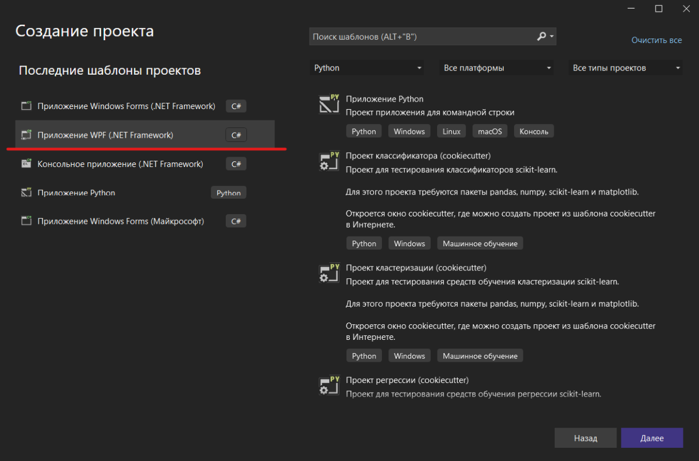

Рисунок 3.1 – Создание проекта

В окне «Настроить новый проект» следует заполнить все необходимые поля

(Рисунок 3.2)

Рисунок 3.1 – создание проекта

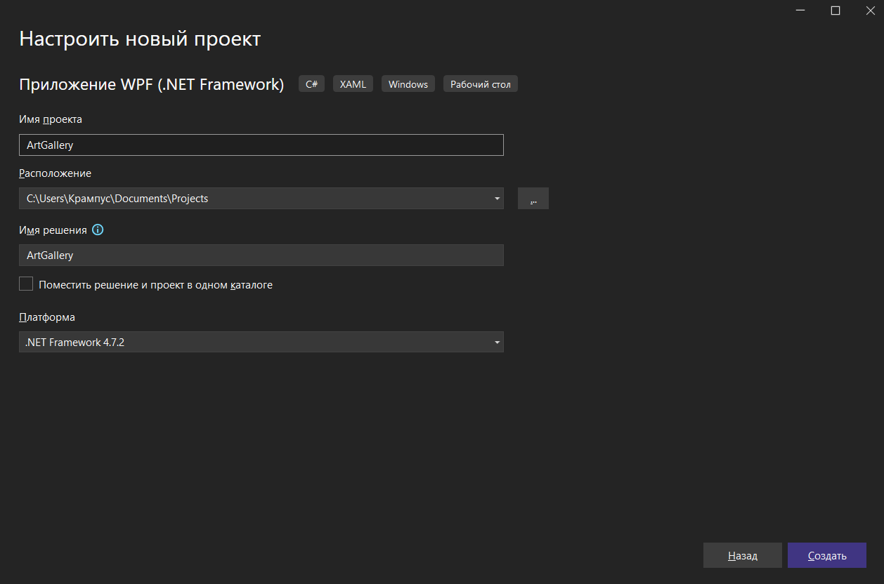

Рисунок 3.2 – Настройка нового проекта

Для удобства навигации по проекту необходимо создать структуру из директорий (Рисунок 3.3)

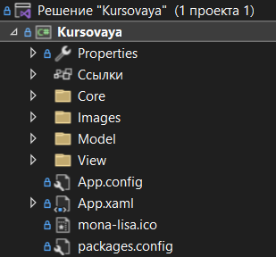

Рисунок 3.3 – Директории проекта

Далее следует установить графическую библиотеку «MaterialDesign».



Рисунок 3.4 – Необходимые библиотеки

Интегрировать библиотеку в страницы и окна проекта по инструкции на официальном сайте библиотеки в сети Интернет.

Для реализации переходов между страницами, а также отображения базы данных нужно создать статичный класс «FrameNavigate» в директории «Core».



Рисунок 3.5 – Класс «FrameNavigate»

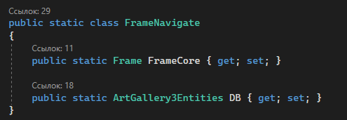

Рисунок 3.6 – Содержимое класса «FrameNavigate»

Создание визуальной части программного продукта отображено в рисунках 3.5–3.12.

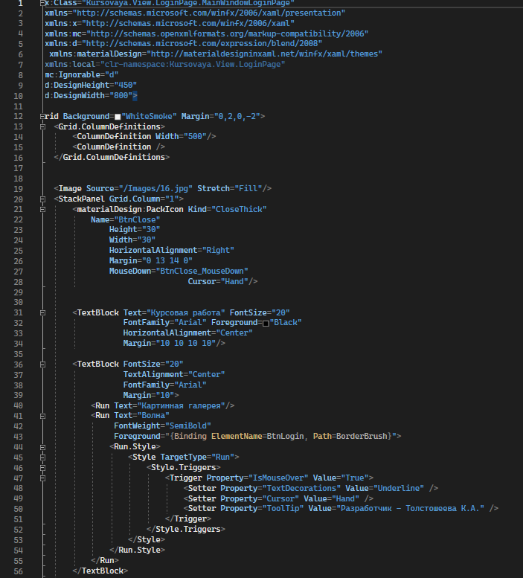

Рисунок 3.7 – Разметка основной страницы (1)»

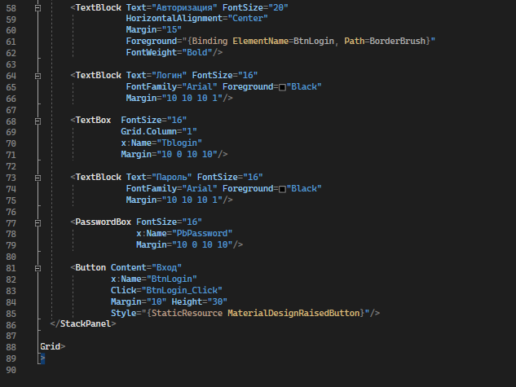

Рисунок 3.8 – Разметка основной страницы (2)»

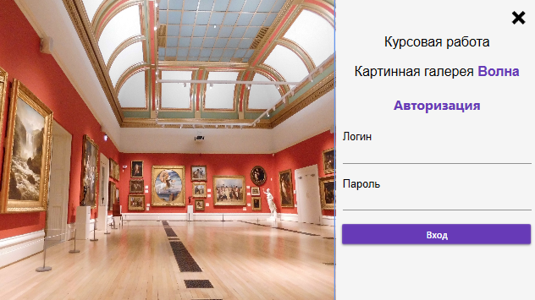

Рисунок 3.9 – Внешний вид основной страницы»

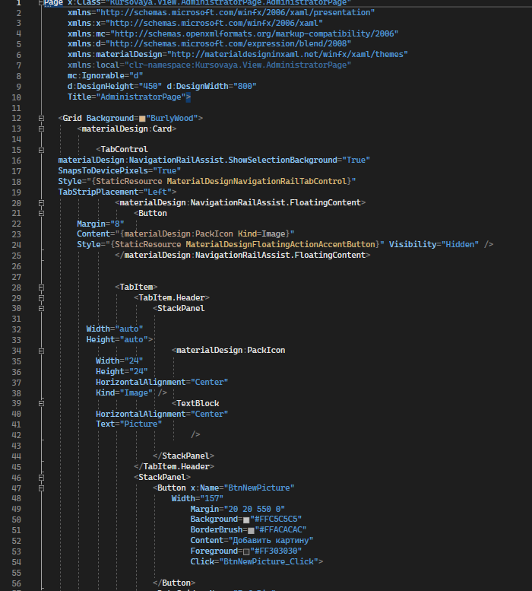

Рисунок 3.10 – Разметка основной страницы (2)»

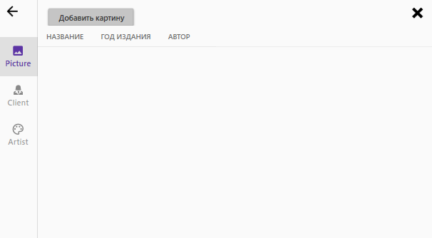

Рисунок 3.11 –Внешний вид страницы администратора»

Страница пользователя в этом проекте создается аналогично.

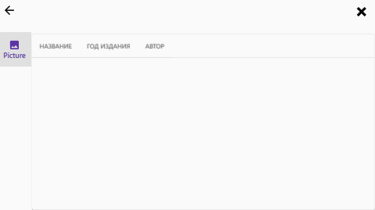

Рисунок 3.12 –Внешний вид страницы пользователя»

## 3.3 Технико-экономические показатели

В состав основных технико–экономических показателей входят:

1. Затраты на программное обеспечение и аппаратное обеспечение;
2. Затраты на услуги и персонал;
3. Расчёт годовой прибыли.

Расчёт затрат на требуемое в процессе разработки ПП для автоматизации магазина одежды программное обеспечение представлен в таблице

Таблица 3.1 – Затраты на ПО

|  |  |  |
| --- | --- | --- |
| Номер | Наименование | Цена |
| 1 | Adohe Photoshop | 32 495 ₽ |
| 2 | Visual Studio | 0 ₽ |
| 3 | Microsoft SQL Server | 0 ₽ |
| 4 | Ramus | 0 ₽ |

Далее следует рассчитать затраты на аппаратное обеспечение (таблица 3.2)

Таблица 3.2 – Затраты на аппаратное обеспечение

|  |  |  |
| --- | --- | --- |
| Номер | Наименование | Цена |
| 1 | Ноутбук Hewlett-Packard | 28 500 ₽ |
| 2 | Компьютерная мышь USB | 2 271 ₽ |
| 3 | Коврик для мыши | 199 ₽ |

Проведем расчет затрат на услуги (написание кода, работа программиста), персонал (в лице программиста, ведущего сопровождение ПО на этапе внедрения) (таблица 3.3).

Таблица 3.3 – Затраты на персонал, услуги

|  |  |  |
| --- | --- | --- |
| Номер | Наименование | Цена |
| Услуги | | |
| 1 | Разработка ПО | 30 000 ₽ |
| Персонал | | |
| 1 | З/П | 15 000 ₽ |

Произведя все вычисления, связанные с затратами на разработку получена сумма в размере 108 465 рублей.

Помимо затрат, главным составляющим процесса разработки ПО является расчет годовой прибыли, а соответственно и сроки окупаемости программного продукта.

Расчет годовой прибыли следует выполнить по кварталам, с расчетом Дохода, Расхода и Прибыли (таблица 3.4). Для расчета Дохода требуется рассмотреть количество проданного ПО за каждый квартал и стоимость разработанного ПО за единицу, в данном случае 14 000 рублей по формуле:

Доход = Количество, проданного ПО * стоимость за единицу (3.1)

К расходам следует отнести заработную плату разработчику в количестве 15 000 рублей в месяц, соответственно 45 000 рублей поквартально.

С экономической точки зрения Прибыль – это разность между доходами и расходами, таким образом в таблице 3.4 в строке «Прибыль» выполнен расчёт.

Таблица 3.4 – Годовая прибыль

|  |  |  |  |  |  |
| --- | --- | --- | --- | --- | --- |
| Расчет годовой прибыли | | | | | |
|  | Квартал 1 | Квартал 2 | Квартал 3 | Квартал 4 | Год |
| Кол-во проданного ПО | 3 шт | 6 шт | 8 шт | 10 шт | 48 шт |
| Доход | 42 000 ₽ | 84 000 ₽ | 112 000 ₽ | 140 000 ₽ | 672 000 ₽ |
| Расход | 45 000 ₽ | 45 000 ₽ | 45 000 ₽ | 45 000 ₽ | 180 000 ₽ |
| Прибыль | 3 000 ₽ | 39 000 ₽ | 77 000 ₽ | 95 000 ₽ | 492 000 ₽ |

Срок окупаемости – ключевой фактор в оценке реализации и внедрения программного продукта. Заказчику важно определить, сколько времени потребуется на то, чтобы «выйти в плюс». Для определения срока окупаемости используется формула (3.2):

РР = K0 / ПЧгс  (3.2)

РР – срок окупаемости, выраженный в годах;

K0 – сумма вложенных средств;

ПЧгс – чистая годовая прибыль.

РР = 108 465 / 492 000 = 0, 22 (3.3)

Таким образом срок окупаемости составляет 3 месяца, что говорит о прибыльности и рентабельности созданного программного продукта.

ЗАКЛЮЧЕНИЕ

В ходе выполнения курсовой работы был разработан программный продукт, а именно платформа информационная система учета картинной галереи «Волна», целью которого являлась разработка информационной системы картинной галереи с применением технологий. При разработке данного программного продукта были выполнены следующие задачи:

* составлено техническое задание;
* созданы эскизы и макеты программного продукта для дальнейшей реализации;
* выбраны технологий и средства разработки программного продукта;
* выполнено программирование ПП;
* выполнены отладка и тестирование.

В ходе разработки программного продукта были использованы следующие программные средства: приложение Visual Studio, Microsoft SQL Server, Ramus, Adobe Photoshop.

Таким образом цель курсовой работы достигнута, поставленные задачи решены.

СПИСОК ИСПОЛЬЗУЕМОЙ ЛИТЕРАТУРЫ

* 1. Сайт о программировании, 2012-2022. [Электронный ресурс]. URL: <https://metanit.com/sharp/efcore/5.8.php> (дата обращения: 25.12.2022)
  2. Проектирование информационной системы, 2017. [Электронный ресурс]. URL: <https://prog.bobrodobro.ru/58593> (дата обращения: 25.12.2022)
  3. Статья – как проводить анализ требований, 2007. [Электронный ресурс]. URL: <https://schoolforanalyst.ru/reqhaw> (дата обращения: 25.12.2022)
  4. Специфика требований к программным системам, 2022. [Электронный ресурс]. URL: <https://cs.petrsu.ru/~kulakov/courses/requirements/lectures/4.documentation.pdf> (дата обращения 25.12.2022)
  5. Назначение и состав методологии IDEF0 в бизнес моделировании, 2010. [Электронный ресурс]. URL: <https://bpmn.pro/process/idef0> (дата обращения 25.12.2022)
  6. Полное руководство по языку программирования С# и платформе .NET 7 [Электронный ресурс]. URL: <https://metanit.com/sharp/tutorial/> (дата обращения: 25.12.2022)
  7. Кудрина, Е. В. Основы алгоритмизации и программирования на языке c#: учеб. пособие для СПО / Е. В. Кудрина, М. В. Огнева. — М.: Издательство Юрайт, 2019. — 322 с.
  8. Федоров, Д. Ю. Программирование на языке высокого уровня python: учеб. пособие для СПО / Д. Ю. Федоров. — М.: Издательство Юрайт, 2019. — 126 с.
  9. Алексей Васильев, Программирование на С# для начинающих. Особенности языка.
  10. Джеффри Рихтер, Мартен ван де Боспурт. WinRT. Программирование на C# для профессионалов.
  11. Джуст Виссер. Разработка обслуживаемых программ на языке C#
  12. Joe Duffy. Concurrent Programming on Windows.
  13. Билл Вагнер. Наиболее эффективное программирование на C#
  14. Стивен С. Скиена. Алгоритмы. Руководство по разработке.
  15. Дж. Скит. C# для профессионалов. Тонкости программирования.
  16. Проектирование информационной системы, 2017. [Электронный ресурс]. URL: https://prog.bobrodobro.ru/58593 (дата обращения: 25.12.2022)

ПРИЛОЖЕНИЕ А

Результат работы программного продукта

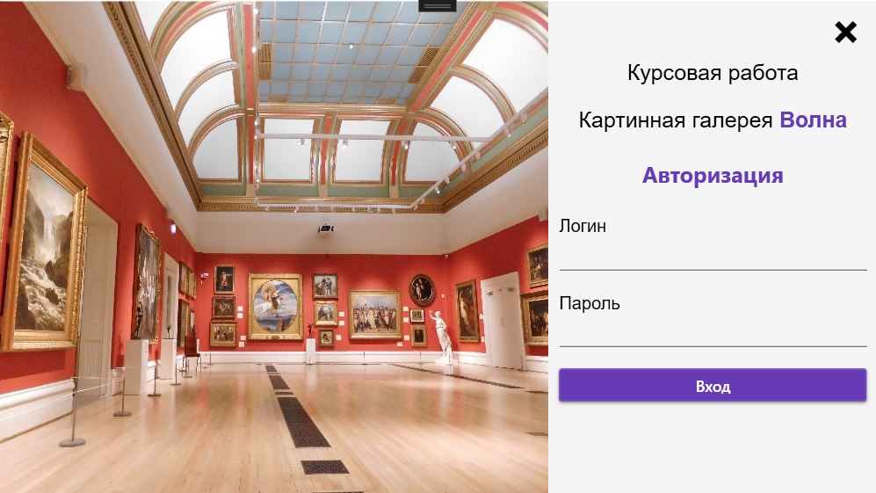

Рисунок А.1 – Внешний вид страницы авторизации

(MainWindowLoginPage.xaml)

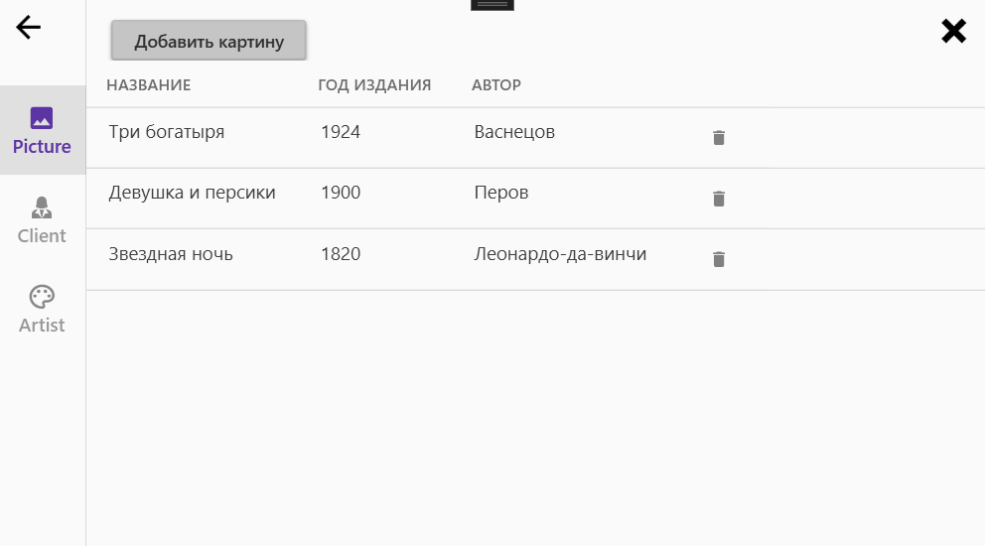

Рисунок А.2 – Внешний вид страницы администратора

(AdministratorPage.xaml)

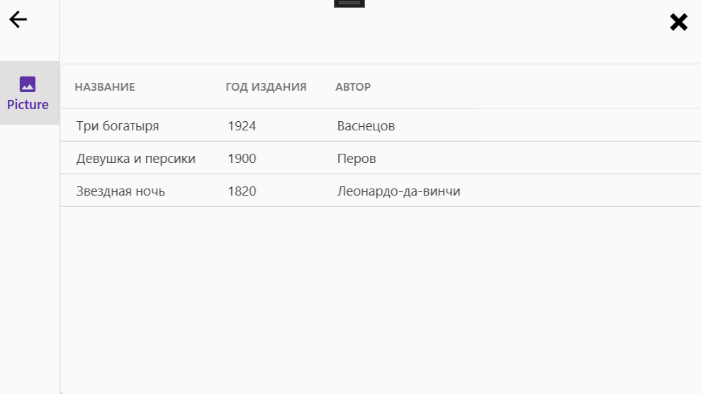

Рисунок А.3 – Внешний вид страницы администратора

(ClientPage.xaml)

ПРИЛОЖЕНИЕ Б

Листинг программного обеспечения

<Page x:Class="Kursovaya.View.LoginPage.MainWindowLoginPage"

xmlns="http://schemas.microsoft.com/winfx/2006/xaml/presentation"

xmlns:x="http://schemas.microsoft.com/winfx/2006/xaml"

xmlns:mc="http://schemas.openxmlformats.org/markup-compatibility/2006"

xmlns:d="http://schemas.microsoft.com/expression/blend/2008"

xmlns:materialDesign="http://materialdesigninxaml.net/winfx/xaml/themes"

xmlns:local="clr-namespace:Kursovaya.View.LoginPage"

mc:Ignorable="d"

d:DesignHeight="450"

d:DesignWidth="800">

<Grid Background="WhiteSmoke" Margin="0,2,0,-2">

<Grid.ColumnDefinitions>

<ColumnDefinition Width="500"/>

<ColumnDefinition />

</Grid.ColumnDefinitions>

<Image Source="/Images/16.jpg" Stretch="Fill"/>

<StackPanel Grid.Column="1">

<materialDesign:PackIcon Kind="CloseThick"

Name="BtnClose"

Height="30"

Width="30"

HorizontalAlignment="Right"

Margin="0 13 14 0"

MouseDown="BtnClose_MouseDown"

Cursor="Hand"/>

<TextBlock Text="Курсовая работа" FontSize="20"

FontFamily="Arial" Foreground="Black"

HorizontalAlignment="Center"

Margin="10 10 10 10"/>

<TextBlock FontSize="20"

TextAlignment="Center"

FontFamily="Arial"

Margin="10">

<Run Text="Картинная галерея"/>

<Run Text="Волна"

FontWeight="SemiBold"

Foreground="{Binding ElementName=BtnLogin, Path=BorderBrush}">

<Run.Style>

<Style TargetType="Run">

<Style.Triggers>

<Trigger Property="IsMouseOver" Value="True">

<Setter Property="TextDecorations" Value="Underline" />

<Setter Property="Cursor" Value="Hand" />

<Setter Property="ToolTip" Value="Разработчик - Толстошеева К.А." />

</Trigger>

</Style.Triggers>

</Style>

</Run.Style>

</Run>

</TextBlock>

<TextBlock Text="Авторизация" FontSize="20"

HorizontalAlignment="Center"

Margin="15"

Foreground="{Binding ElementName=BtnLogin, Path=BorderBrush}"

FontWeight="Bold"/>

<TextBlock Text="Логин" FontSize="16"

FontFamily="Arial" Foreground="Black"

Margin="10 10 10 1"/>

<TextBox FontSize="16"

Grid.Column="1"

x:Name="Tblogin"

Margin="10 0 10 10"/>

<TextBlock Text="Пароль" FontSize="16"

FontFamily="Arial" Foreground="Black"

Margin="10 10 10 1"/>

<PasswordBox FontSize="16"

x:Name="PbPassword"

Margin="10 0 10 10"/>

<Button Content="Вход"

x:Name="BtnLogin"

Click="BtnLogin_Click"

Margin="10" Height="30"

Style="{StaticResource MaterialDesignRaisedButton}"/>

</StackPanel>

</Grid>

</Page>